赛博炼丹
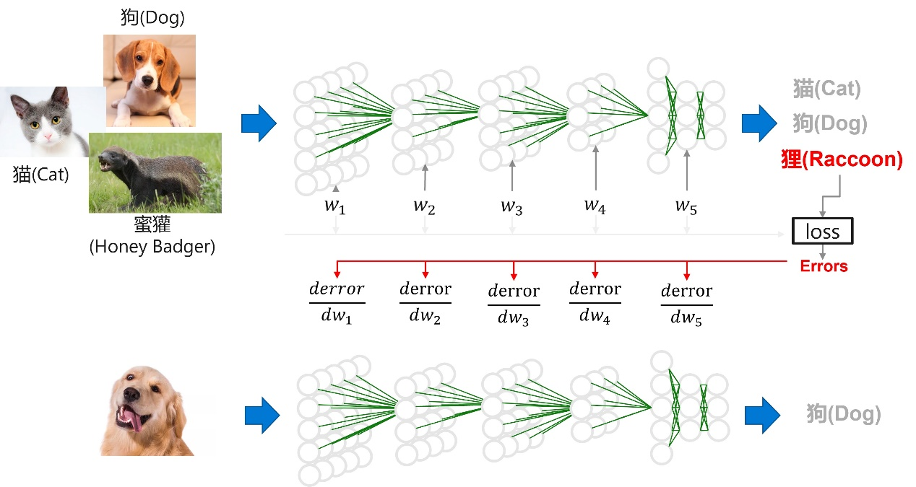
- Sample（训练集）：输入特征（Feature）与输出标签（Label）
- Model（算法）：设计与开发模型结构
  - 卷积神经网络（Convolutional Neural Network）：由卷积层（Convolution Layer），池化层（Pooling Layer），全连接层（Fully Connected Layer）等算子（Operator）的组合形成
  - 循环神经网络（Recurrent Neural Network）：以长短时记忆（LSTM）等基本算子组合。
  - Transformer：自然语言处理
- Training（训练）：根据优化算法搜索预测效果最好的权重。
  - Forward Propagation：由输入到输出传递信号。
  - Back Propagation：由输出到输入传递误差。
  - Weight Update：通过梯度下降法更新模型权重。
- Inference（推理）：带可能性概率地预测结果

数学概念
导数 = lim (Δy/Δx)，变化率
方向导数：多元函数而言，某个射线方向上的导数
偏导数：坐标轴方向上的方向导数，其他方向的方向导数为偏导数的合成
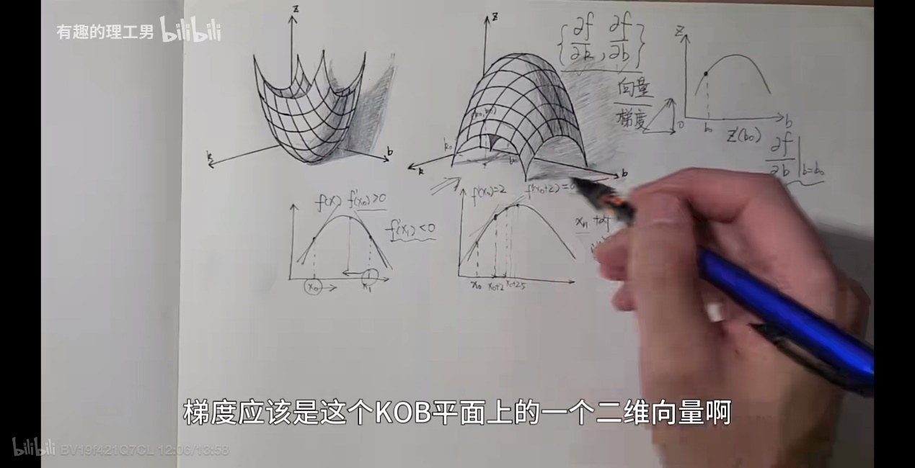
梯度：所有坐标轴的偏导数所构成的向量。在变量空间的某一个点处，沿着梯度方向的方向导数最大，并且方向导数最大值为梯度的长度。（与等高线垂直）
梯度下降：逆着梯度方向，寻求极值
通用近似定理（Universal Approximation Theorem）：前馈神经网络（Universal Function Approximators）能近似任意函数，且被近似的目标函数通常为输入输出都在欧几里得空间【余弦定理相似性的前提】的连续函数。
卷积(Convolution)：一种信号变换算子（滤波器），提取特征。
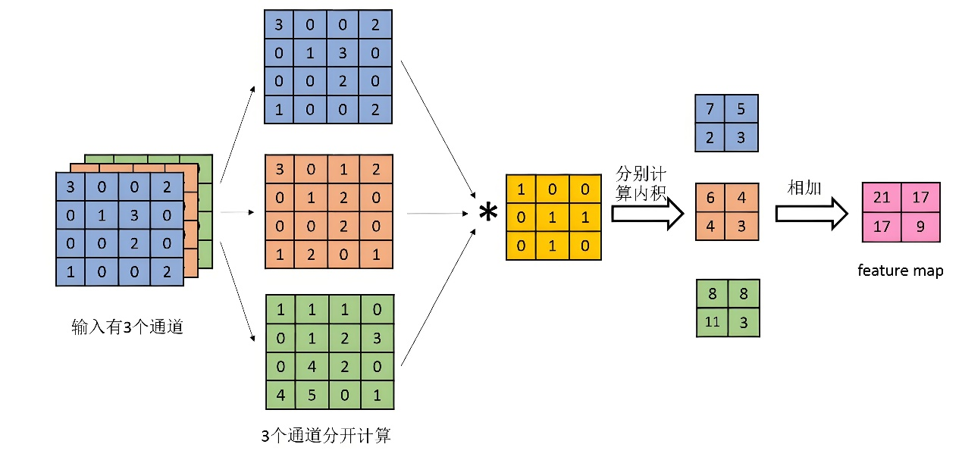
线性代数：大部分的深度学习算子可以抽象为线性代数运算，如通用矩阵乘（GEMM）。
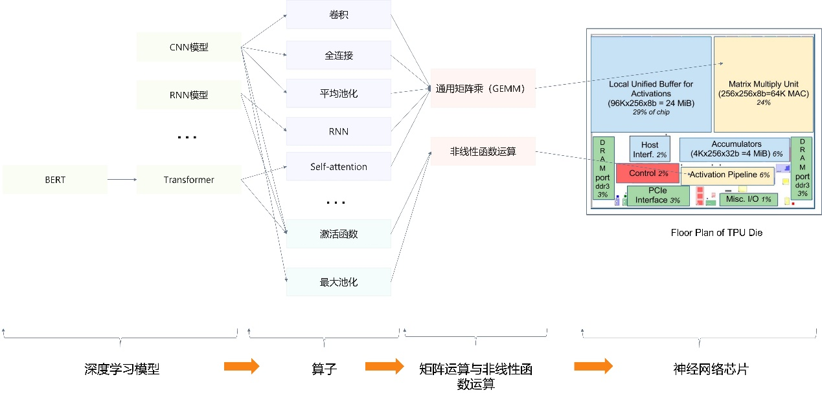
ReLU(x) = max(0, x)
Softmax函数：向量（2, 3, 5, 8）->（0.00234, 0.00636, 0.04702, 0.94428）
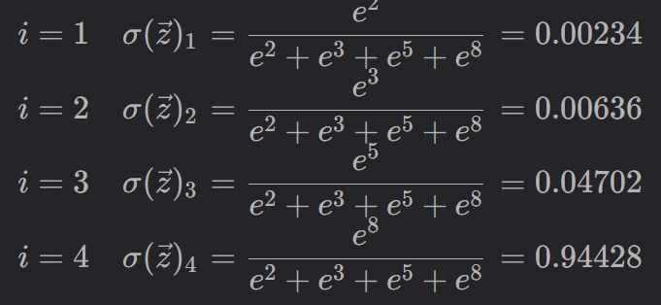

神经元
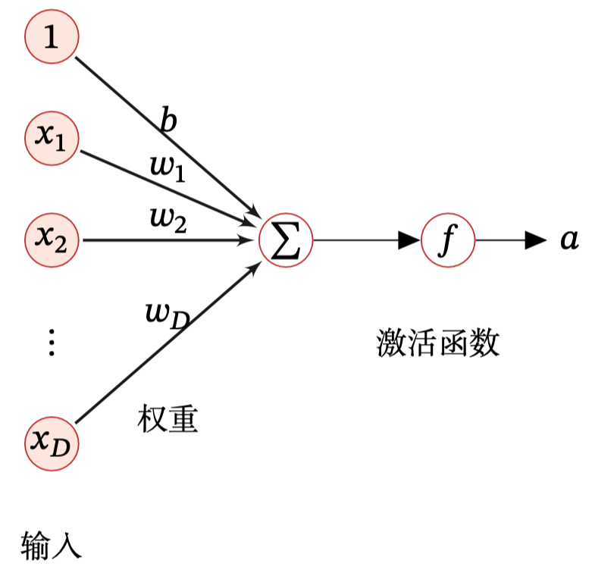
（输入，权重） -> 求和 + 偏移 -> （激活函数，输出）
一个没有激活函数的神经网络将只不过是一个线性回归模型罢了，不能解决现实世界中的大多数非线性问题。

CNN
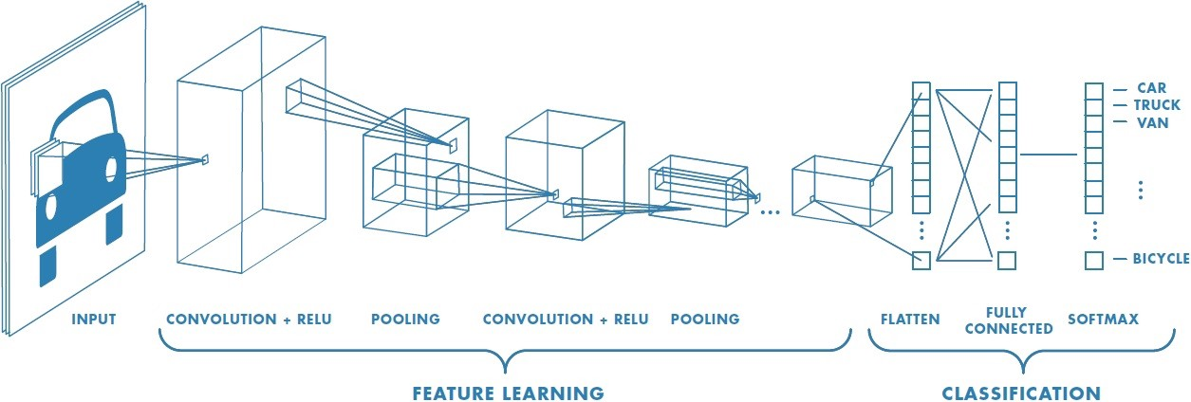
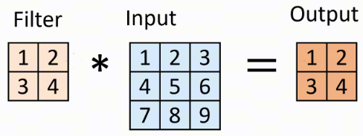
卷积层：将一个滤波器（Filter）在输入矩阵上通过滑动窗口的方式作用整个输入矩阵，在每一个窗口内计算输入数据和滤波器的加权和。
激活函数：引入非线性函数（曲线）来划分解空间。
池化层：保留主要特征，压缩数据大小。
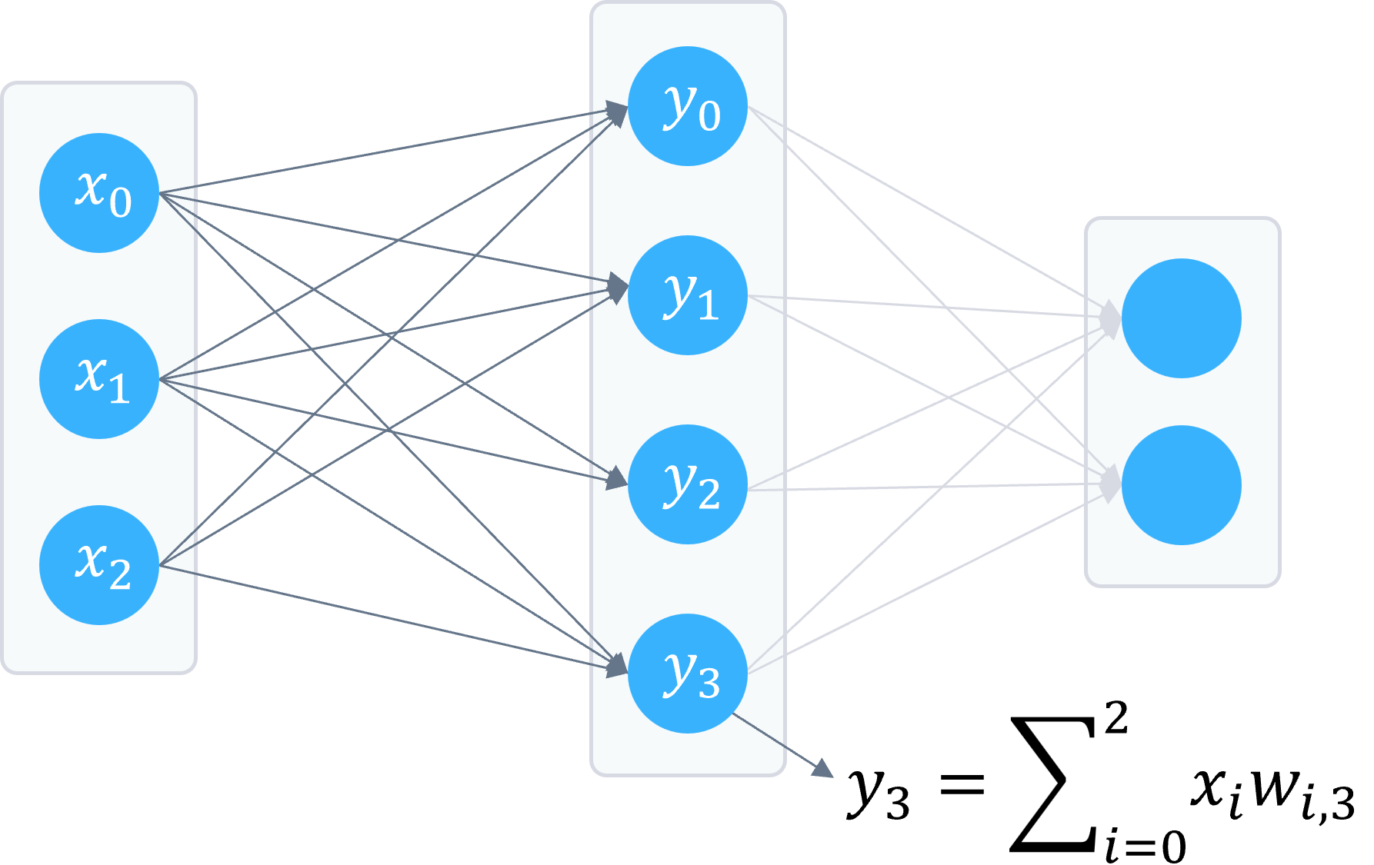
全连接层：每一层中的一个值就等于前一层所有值的加权求和，权值就是每条对应边上的权值，也是神经网络中需要学习的参数。
学习结果：数学模型中的方程系数。梯度下降法就是逼近系数的一种方法。

RNN
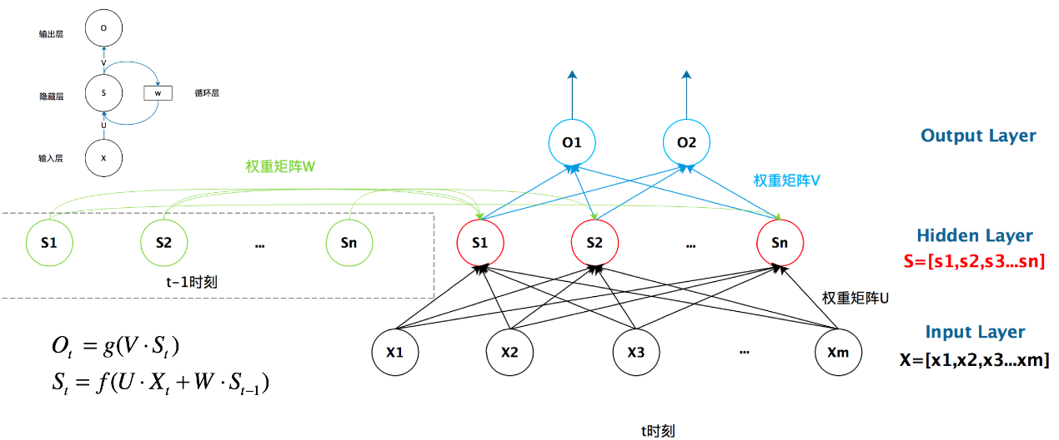

Seq2Seq
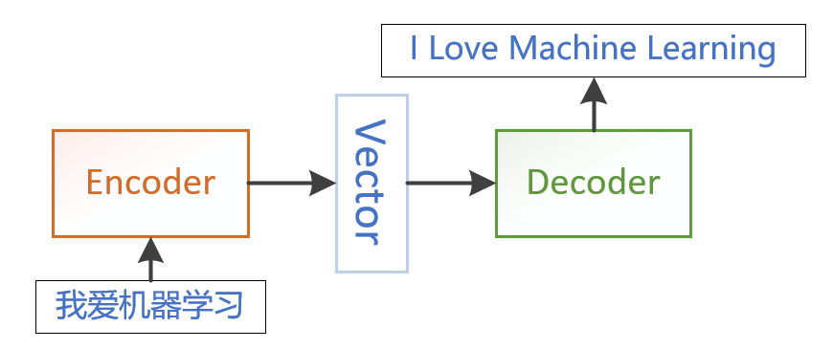
- Encoder为编码器，将输入序列嵌入（Embedding）成为固定长度的状态向量，通常称为语义编码向量。
- Decoder为解码器，将语义编码向量作为原始输入，解码成所需要的输出序列。

Attention
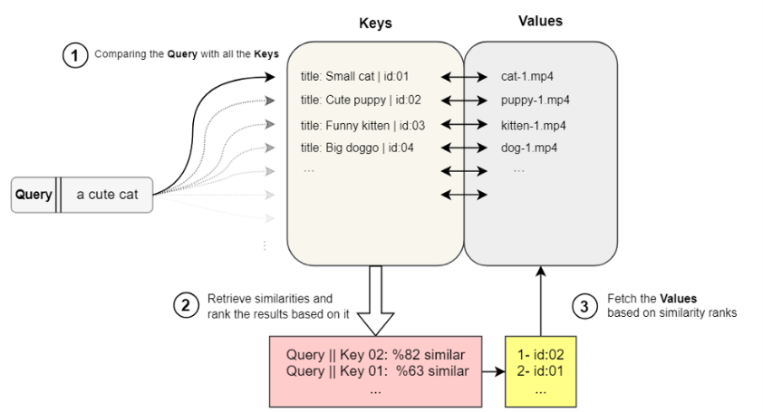
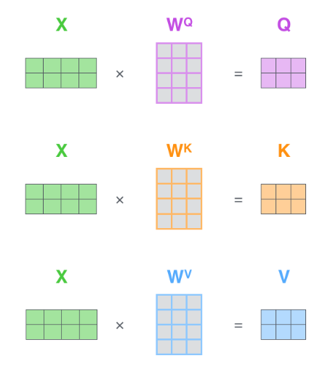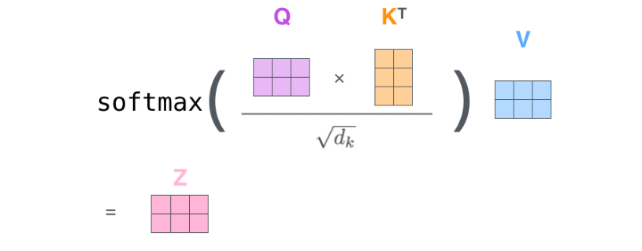
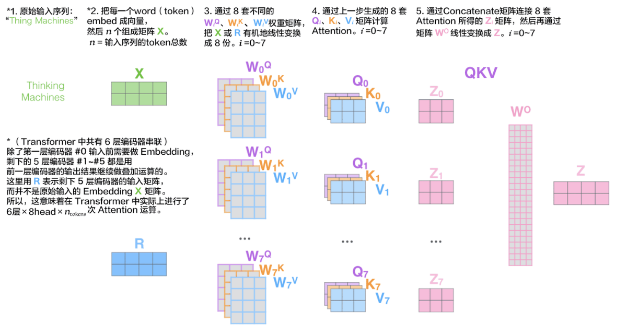
Residual Connections（残差连接）：y = x + SubLayer(x)
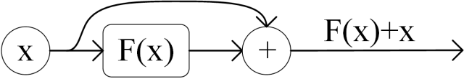
Layer Normalization（层归一化）：对样本做标准正态分布(均值=0,方差=1)的缩放平移变换

模型增强
Prompt | 提示词工程：立角色、述问题、定目标、补要求
RAG | 检索增强：知识库的搜索结果附加在提问中
Agent | 智能体：调API
Fine Tuning | 微调：人工经验的数据调参

